"Các Thầy, Cô giáo là những nhân tố quyết định thành công của sự nghiệp đổi mới đào tạo nhân lực y tế"

Bộ trưởng Bộ Y tế Đào Hồng Lan nhấn mạnh: Ngành Y tế luôn trân trọng và biết ơn sâu sắc các Thầy giáo, Cô giáo, luôn ghi nhận những thành tích, những đóng góp lớn lao của các cơ sở đào tạo nhân lực y tế đối với sự phát triển ngành Y tế nói chung và hệ thống đào tạo nhân lực y tế nói riêng.
Nhân dịp Kỷ niệm 40 năm ngày Nhà giáo Việt Nam 20/11/2022, với truyền thống "Tôn sư, trọng đạo", "Uống nước nhớ nguồn", ngày 14/11, Bộ trưởng Bộ Y tế Đào Hồng Lan đã có thư gửi các Thầy giáo, Cô giáo, cán bộ quản lý, người lao động thuộc các cơ sở đào tạo và cơ sở thực hành đào tạo nhân lực lĩnh vực y tế.
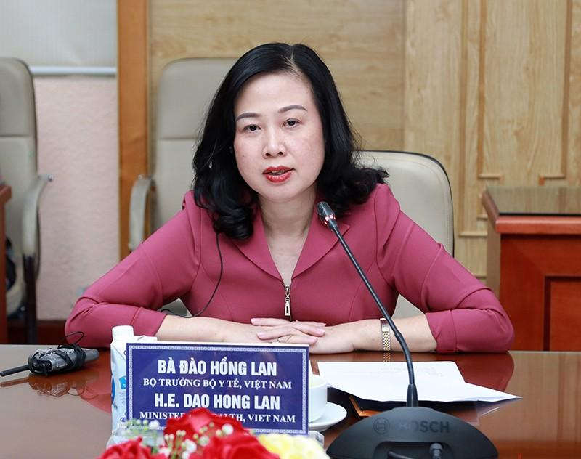Bộ trưởng Bộ Y tế Đào Hồng Lan nhấn mạnh: Ngành Y tế luôn trân trọng và biết ơn sâu sắc các Thầy giáo, Cô giáo, luôn ghi nhận những thành tích, những đóng góp lớn lao của các cơ sở đào tạo nhân lực y tế đối với sự phát triển ngành Y tế nói chung và hệ thống đào tạo nhân lực y tế nói riêng (Ảnh: Trần Minh)
Trong thư, thay mặt Lãnh đạo Bộ Y tế, Bộ trưởng Đào Hồng Lan thân ái gửi tới các Thầy giáo, Cô giáo, cán bộ quản lý, người lao động làm việc trong các cơ sở đào tạo nhân lực y tế trong cả nước lời chúc mừng tốt đẹp nhất.
Ngành Y tế đã nỗ lực phấn đấu, không quản gian khổ, hy sinh, thực hiện tốt nhiệm vụ bảo vệ, chăm sóc và nâng cao sức khỏe nhân dân
Theo Bộ trưởng, Việt Nam có nền văn hiến lâu đời, có nền văn hóa truyền thống tốt đẹp, luôn khích lệ, ghi nhận, tôn vinh những người có đóng góp trong các ngành, nghề đặc biệt. Hai trong số những nghề cao quý được xã hội kính trọng gọi bằng chữ "Thầy", đó là Thầy giáo và Thầy thuốc.
Bộ trưởng Đào Hồng Lan cho biết cùng với sự phát triển của đất nước, ngành Y tế đã nỗ lực phấn đấu, không quản gian khổ, hy sinh, thực hiện tốt nhiệm vụ bảo vệ, chăm sóc và nâng cao sức khỏe nhân dân, ngày càng trưởng thành và lớn mạnh về mọi mặt.
Trong công cuộc đấu tranh giải phóng dân tộc, thống nhất đất nước, các thế hệ Thầy giáo, Thầy thuốc ngành Y đã có mặt trên khắp các chiến trường để chăm sóc, cứu chữa thương binh, bệnh binh, đồng bào, đồng chí. Hàng nghìn Thầy giáo, Cô giáo và cán bộ ngành Y tế, trong đó có cố Bộ trưởng Phạm Ngọc Thạch, GS Đặng Văn Ngữ là những tấm gương sáng tiêu biểu, đã anh dũng hy sinh vì độc lập, tự do cho Tổ quốc.
Khi đất nước hòa bình, thống nhất, đội ngũ các Thầy giáo và Thầy thuốc ngành Y lại có mặt trên mọi nẻo đường; tận tụy cống hiến, bảo vệ, chăm sóc sức khỏe cho người dân.

